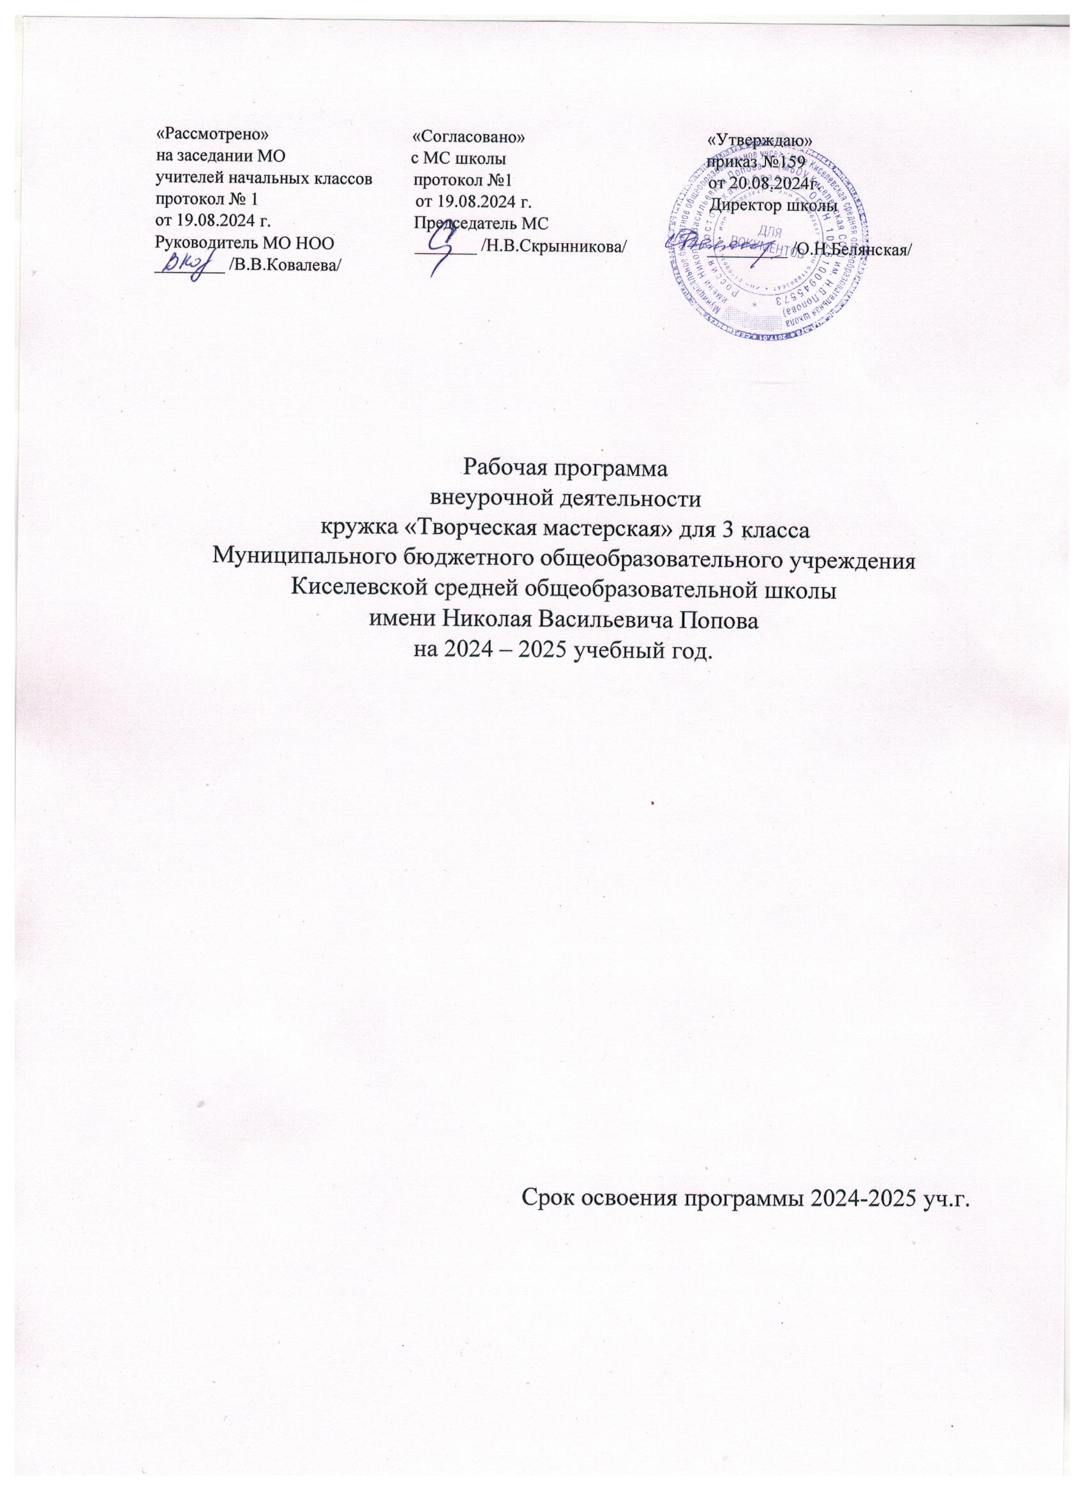

ПОЯСНИТЕЛЬНАЯ ЗАПИСКА

Рабочая программа внеурочной деятельности «Творческая мастерская » на уровне начального общего образования составлена на основе
- Требований к результатам освоения программы начального общего образования Федерального государственного образовательного стандарта начального общего образования
- Федеральной образовательной программы начального общего образования Федеральной рабочей программы по учебному курсу внеурочной деятельности «Творческая мастерская»
- учебного плана МБОУ Киселевской СОШ им.ЕН.В.Попова на 2024-2025 уч.год

Программа учебного курса «Творческая мастерская » направлена на развитие духовности личности, творческих способностей ребенка, умение видеть и творить прекрасное. Программа способствует подъему духовно-нравственной культуры и отвечает запросам различных социальных групп нашего общества, обеспечивает совершенствование процесса развития и воспитания детей. Полученные знания позволят учащимся преодолеть психологическую инертность, позволят развить их творческую активность, способность сравнивать, анализировать, планировать, ставить задачи.
Курс внеурочной деятельности «Творческая мастерская » выполняет познавательную, воспитательную и развивающую функции. С учетом этих функций сформированы цели и задачи.
Цели изучения учебного курса
Изучение курса «Творческая мастерская » направлено на достижение следующих целей:
- расширение представлений о театральном творчестве,
- формирование умения импровизировать, вступать в ролевые отношения, перевоплощаться;
- развитие творческих способностей, интересп к театральному искусству и театрализированной деятельности;
задачи
- овладение выразительным чтением — декламацией; совершенствование всех видов речевой деятельности; развитие интереса к чтению и книге; формирование читательского кругозора и самостоятельной читательской деятельности;
- развитие художественно-творческих и познавательных способностей; эмоциональной отзывчивости при подготовке и разыгрывании мини-спектаклей; формирование эстетического отношения к слову и умения понимать художественное произведение;
- обогащение нравственного опыта младших школьников средствами художественной литературы; формирование нравственных чувств и представление о дружбе, добре и зле; правде и ответственности.
Курс внеурочной деятельности «Творческая мастерская » имеет большое воспитательное значение: способствует формированию таких нравственных качеств, как ответственность, умение работать в команде, понимать и принимать другую точку зрения, договариваться друг с другом, заботиться о младшем, проявлять уважение к старшим и др. Ориентация учащихся на моральные нормы развивает умение соотносить свои поступки с этическими принципами поведения культурного человека.
В процессе работы по курсу внеурочной деятельности у младших школьников повышается уровень коммуникативной культуры: формируются умение составлять высказывание, диалоги, монологи, высказывать собственное мнение.

Место учебного предмета в учебном плане
Рабочая программа кружка рассчитана на 34 часа в год, 1 ч. в неделю.В соответствии с учебным планом МБОУ Киселевской СОШ им. Н.В.Попова, в связи с фактическим количеством учебных дней: по учебному плану – 34 занятия
Содержание учебного курса
Вводное занятие
решение организационных вопросов;
Театральная игра
Игры на знакомство. Массовые игры. Игры на развитие памяти, произвольного внимания, воображения, наблюдательности. Этюды на выразительность жестов. Этюды с воображаемыми предметами. Этюды с заданными обстоятельствами. Этюды на эмоции и вежливое поведение. Импровизация игр-драматизаций.
Сказкотерапия.
Диагностика творческих способностей воспитанников.
Культура и техника речи
Артикуляционная гимнастика. Устранение дикционных недостатков и тренинг правильной дикции. Дыхательные упражнения. Постановка речевого голоса. Речь в движении. Коллективное сочинение сказок. Диалог и монолог. Работа над стихотворением и басней.
Ритмопластика
Коммуникативные, ритмические, музыкальные, пластические игры и упражнения. Развитие свободы и выразительности телодвижений.
Основы театральной культуры
система занятий - бесед, направленных на расширение представлений о театре
Индивидуальная работа.
Работа над словом. Отработка отдельных этюдов. Устранение дикционных недостатков.
Просмотрово-информационный
Просмотр кинофильмов и их обсуждение. Посещение театральных постановок.
В программе используются следующие методы и формы:
1. По источнику передачи и восприятию информации:
- словесный (беседа, этическая беседа, рассказ, диалог);
- наглядный (репродукции, фильмы, фотоматериалы показ педагога, индивидуальные занятия, сотрудничество в совместной продуктивной деятельности);
- практический (постановка спектаклей, упражнения, этюды, репетиции).
2. По дидактическим задачам:
- приобретение знаний через знакомство с театральной литературой и терминологией, через игры, упражнения, этюды;
- применение знаний через постановку мини-спектаклей;
- закрепление через генеральные репетиции;
- творческая деятельность
- показ мини-спектаклей;
3. По характеру деятельности:
- репродуктивный - разработка и показ этюдов по образцу;
- частично-поисковый - во время работы детям даются задания в зависимости от их индивидуальных способностей.
Планируемые результаты освоения программы:
Личностные результаты
- стремление преодолевать возникающие затруднения;
• готовность понимать и принимать советы учителя, одноклассников
• стремление к адекватной самооценке; потребность сотрудничества со сверстниками, доброжелательное отношение к сверстникам, бесконфликтное поведение;
• этические чувства, эстетические потребности, ценности и чувства на основе опыта слушания и заучивания произведений художественной литературы;
осознание значимости занятий театрально-игровой деятельностью для личного развития. понимание нравственной сущности правил культуры поведения, общения и речи, умение выполнять их независимо от внешнего контроля,
• умение преодолевать конфликты в общении; опыт эстетических переживаний, наблюдений эстетических объектов в природе и социуме, эстетического отношения к окружающему миру и самому себе;
развитие эстетического сознания через освоение художественного наследия народов России и мира, творческой деятельности эстетического характера .
Метапредметные результаты
Регулятивные универсальные учебные действия
понимать и принимать учебную задачу, сформулированную учителем;
осуществлять контроль, коррекцию и оценку результатов своей деятельности;
планировать свои действия на отдельных этапах работы над пьесой
• анализировать причины успеха/неуспеха, осваивать с помощью учителя позитивные установки типа: «У меня всё получится», «Я ещё многое смогу».
Познавательные универсальные учебные действия:
пользоваться приёмами анализа и синтеза при чтении и просмотре видеозаписей, проводить сравнение и анализ поведения героя;
понимать и применять полученную информацию при выполнении заданий;
проявлять индивидуальные творческие способности в игре, этюдах, чтении по ролям, инсценировании.
Коммуникативные универсальные учебные действия:
включаться в диалог, в коллективное обсуждение, проявлять инициативу и активность;
работать в группе, учитывать мнения партнёров;
обращаться за помощью;
формулировать свои затруднения;
предлагать помощь и сотрудничество;
слушать собеседника;
договариваться о распределении функций и ролей в совместной деятельности, приходить к общему решению;
осуществлять взаимный контроль;
адекватно оценивать собственное поведение и поведение окружающих.
Предметные
Учащиеся будут знать правила поведения зрителя, этикет в театре до, во время и после спектакля;
чётко произносить в разных темпах 8-10 скороговорок;
наизусть стихотворения русских авторов.
Учащиеся будут уметь владеть комплексом артикуляционной гимнастики;
действовать в предлагаемых обстоятельствах с импровизированным текстом на заданную тему;
произносить скороговорку и стихотворный текст в движении и разных позах;
произносить на одном дыхании длинную фразу или четверостишие;
произносить одну и ту же фразу или скороговорку с разными интонациями;
читать наизусть стихотворный текст, правильно произнося слова и расставляя логические ударения;
строить диалог с партнером на заданную тему;
подбирать рифму к заданному слову и составлять диалог между сказочными героями.

Содержание программы
Роль театра в культуре ( 1ч.)
В этом разделе ребята знакомятся с историей зарождения театрального искусства в разных странах. Знакомятся с жанрами театрального искусства Значение театра, его отличие от других видов искусств. Знакомятся с создателями спектакля: писатель ,поэт, драматург., а также со всеми, кто готовит спектакль: режиссер, актер, художник, костюмер, реквизитор и др.
Театрально-исполнительская деятельность. (10ч.)
Этот раздел направлен на развитие игрового поведения, эстетического чувства, способности творить, сопереживать и творчески относиться к любому делу, учит общаться со сверстниками и взрослыми, владеть своим телом, развивает в учащихся свободу и выразительность движений. Для активизации творческих способностей детей необходимо развивать у них внимание, наблюдательность, воображение, фантазию. Важно также научить ребёнка ориентироваться в окружающей обстановке, развивать произвольную память и быстроту реакции, воспитывать смелость и находчивость, умение согласовывать свои действия с действиями партнёра. Решая эти задачи, общеразвивающие игры не только готовят детей к художественной деятельности, но способствуют более быстрой и лёгкой их адаптации в школьных условиях. Эти игры создают весёлую и непринуждённую атмосферу, подбадривают зажатых и скованных детей. У них появляется возможность оценить действия других и сравнить со своими собственными. В театральном искусстве «этюд» - это маленький спектакль, в котором должно происходить определённое событие в предлагаемых обстоятельствах, ситуациях. Темы для этого должны быть понятны и доступны детям.
Занятия сценическим искусством.(8ч.)
Учить детей ориентироваться в пространстве, равномерно размещаться на площадке, строить диалог с партнером на заданную тему; развивать способность произвольно напрягать и расслаблять отдельные группы мышц, запоминать слова героев спектаклей; развивать зрительное, слуховое внимание, память, наблюдательность, образное мышление, фантазию, воображение, интерес к сценическому искусству; воспитывать нравственно-эстетические качества. Театральные игры готовят детей к действию в сценических условиях, где всё является вымыслом. Воображение и вера в этот вымысел – главная отличительная черта сценического творчества. К.С.Станиславский призывал актёров учиться вере и правде игры у детей, поскольку дети очень серьёзно и искренне способны верить в любую воображаемую ситуацию. Для этого нужно опираться на личный опыт ребёнка и предоставлять ему как можно больше самостоятельности, активизируя работу воображения, пробуждать и воспитывать интеллект. Поэтому импровизация как вид игры очень важна для детей. Знакомить со сценическим действием можно на материале хорошо знакомых сказок и рассказов. Участвуя в импровизации, ребёнок учится находить ответы на вопросы: почему, для чего я это делаю?

Работа над мини спектаклем (15ч.)
Постановки спектакля вовлекает в совместную творческую деятельность всех детей, активных и не очень, помогая им преодолеть застенчивость и зажатость. Первая встреча детей с пьесой должна быть интересной, эмоционально насыщенной, чтобы им хотелось играть её. Чаще всего это бывают сказки. Выбирая материал, нужно отталкиваться от возрастных возможностей, знаний и умений детей, но в то же время обогащать их жизненный опыт, расширяя творческие возможности.
К концу обучения в третьем классе обучающийся научится:
• читать, соблюдая орфоэпические и интонационные нормы чтения;
• выразительному чтению;
• получение детьми представлений о некоторых специфических формах художественной деятельности;
• произносить одну и ту же фразу или скороговорку с разными интонациями;
• читать наизусть стихотворный текст, правильно произнося слова и расставляя логические ударения;
• строить диалог с партнером на заданную тему;
• различать произведения по жанру;
• развивать речевое дыхание и правильную артикуляцию;
• видам театрального искусства, основам актёрского мастерства;
• сочинять этюды по сказкам;
• умению выражать разнообразные эмоциональные состояния (грусть, радость, злоба, удивление, восхищение).

Тематическое планирование

№ п/п | Наименование разделов и тем программы | Основное содержание | Основные виды деятельности | Количество часов
 | Роль театра в культуре. | Знакомство с древнегреческим, современным, кукольным, музыкальным, цирковым театрами. В процессе дискуссии делятся своим жизненным опытом. | Дать детям возможность окунуться в мир фантазии и воображения. Познакомить с понятием «театр».  Как вести себя на сцене. Учимся строить диалог с партнером на заданную тему. | 1
 | Театрально-исполнительская деятельность. | На практических занятиях рассматриваются приемы релаксации, концентрации внимания, дыхания; снятия мышечных зажимов. | Театр - искусство коллективное, спектакль - результат творческого труда многих людей различных профессий  Музыкальные пластические игры и упражнения  Познакомить детей с правилами поведения в театре  Как вести себя на сцене. Правила диалога. | 10
 | Занятия сценическим искусством. | Работа над образами: я – предмет, я – стихия, я – животное, я – фантастическое животное, внешняя характерность. | Разучивание скороговорок, считалок, потешек и их обыгрывание. Театральная игра. Викторина по сказкам. Знакомство с текстом, выбор мультсказки, распределение ролей, диалоги героев.  Учимся развивать зрительное, слуховое внимание, наблюдательность. Учимся находить ключевые слова в предложении и выделять их голосом.  Знакомство с содержанием, выбор сказки, распределение ролей, диалоги героев, репетиции, показ. Отработка умения работать с текстом. | 8
 | Работа над серией мини-спектаклей. | Разучивание ролей, изготовление костюмов. | Знакомство с содержанием сказки, распределение ролей, диалоги героев, репетиции, показ  Обсуждение музыки, распределение ролей, репетиции и показ  Чтение сказок, распределение ролей, репетиции.  Выступление перед гостями. | 15

Календарно – тематическое планирование

№ п/п | Тема занятия | Количество часов | Дата изучения | Электронные цифровые образовательные ресурсы
1 | Вводное занятие . Знакомство с содержанием курса. | 1 | 4.09 | https://m.edsoo.ru/f841ebc8  http://www.nachalka.com/biblioteka
2 | История возникновения театра. Первые зрелищные мероприятия | 1 | 11.09 | https://m.edsoo.ru/f841fb4a  http://www.nachalka.com/biblioteka
3 | История современного театра. Детские театры | 1 | 18.09 | https://m.edsoo.ru/f841fb4a
4 | Кукольный театр | 1 | 25.09 | https://m.edsoo.ru/f841f168
5 | Изготовление пальчиковых кукол | 1 | 2.10 | https://m.edsoo.ru/f841f938
6 | Цирк — зрелищный театр | 1 | 9.10
7 | Устройство зрительного зала | 1 | 16.10 | https://m.edsoo.ru/f841f50a
8 | Чтение произведения В. Драгунского «Где это видано, где это слыхано». Герои произведения. | 1 | 25.10 | https://m.edsoo.ru/f841f35c
9 | Отбор выразительных средств к инсценированию произведения В. Драгунского «Где это видано, где это слыхано» | 1 | 8.11 | https://m.edsoo.ru/f8421238
10 | Инсценирование произведения В. Драгунского «Где это видано, где это слыхано». | 1 | 15.11 | https://m.edsoo.ru/f800e
11 | Театральная афиша. Театральная программка. Театральный билет. | 1 | 22.11 | https://m.edsoo.ru/f842163e
12 | Интервью | 1 | 29.11 | http://nachalka.edu.ru/
13 | Чтение произведения «По щучьему велению» (русская народная сказка). Герои произведения. | 1 | 6.12 | https://m.edsoo.ru/f84219d6
14 | Герои произведения. Отбор выразительных средств | 1 | 13.12 | https://m.edsoo.ru/f8421c24
15 | Инсценирование произведения «По щучьему велению» (русская народная сказка). | 1 | 20.12 | https://m.edsoo.ru/f8421e54
16 | Театральная игра  Спектакль «По щучьему велению | 1 | 27.12 | https://m.edsoo.ru/f84222d2
17 | Подведение итогов. Создание летописи разыгрываемого произведения. | 1 | 10.01 | https://m.edsoo.ru/f84284ac
18 | Аннотация. Создание аннотации на просмотренный спектакль | 1 | 17.01 | https://m.edsoo.ru/f8428aec
19 | Чтение произведения М. Горького «Воробьишко». Герои произведения. | 1 | 24.01 | https://m.edsoo.ru/f84291f4
20 | Герои произведения. Отбор выразительных средств | 1 | 31.01 | https://m.edsoo.ru/f84291f4
21 | Подготовка декораций к инсценированию произведения М. Горького «Воробьишко» | 1 | 7.02 | https://m.edsoo.ru/f84293ca
22 | Инсценирование произведения М. Драгунского «Воробьишко». | 1 | 14.02 | https://m.edsoo.ru/f84296c2
23 | Театральный билет. Спектакль «Воробьишко» | 1 | 21.02 | http://nachalka.edu.ru/
24 | Подведение итогов. Интервью | 1 | 28.02 | https://m.edsoo.ru/f8429ec4
25 | Чтение произведения И. Крылова «Квартет». Герои произведения. | 1 | 6.03 | https://m.edsoo.ru/f842a23e
26 | Герои произведения. Отбор выразительных средств | 1 | 13.03 | https://m.edsoo.ru/f842a23e
27 | Подготовка декораций к инсценированию произведения И. Крылова «Квартет» | 1 | 2.04 | https://m.edsoo.ru/f842b152
28 | Инсценирование произведения И. Крылова «Квартет». | 1 | 9.04 | https://m.edsoo.ru/f842b878
29 | Театральная игра Спектакль «Квартет» | 1 | 16.04 | https://m.edsoo.ru/f842a23e
30 | Чтение произведения С. Михалкова «Упрямый козлёнок». Герои произведения. | 1 | 23.04 | https://m.edsoo.ru/f842ba62
31 | Герои произведения. Отбор выразительных средств | 1 | 30.04 | https://m.edsoo.ru/f842ba62
32 | Подготовка декораций к инсценированию произведения С. Михалкова «Упрямый козлёнок» | 1 | 7.05 | https://m.edsoo.ru/f842bd28
33 | Инсценирование произведения С. Михалкова «Упрямый козлёнок». | 1 | 14.05 | https://m.edsoo.ru/f842bf44
34 | Подведение итогов. | 1 | 21.05
Согласовано
Заместитель директора школы по УВР
________________ Скрынникова Н.В
19.08.2024г.

